十指造皮影 灯下演人生
----三峡人家研学基地
一、课程名称：十指造皮影 灯下演人生
二、课程内容：
皮影戏是以皮质做成各种形状，通过烛光、灯光等光源，将影像投到白色幕布上，表演各种剧目，又称灯影戏。皮影戏从2000多年前就有记载，《汉书》记载汉武帝观看已逝爱妃形象的灯影来缓解思念之情。皮影戏始于西汉，兴于唐朝，盛于清朝，元朝时期传至西亚和欧洲，极大丰富了当时人民群众的文化活动，也促进了中国和世界的文化交流。
2006年5月20日，皮影戏列入第一批国家级非物质文化遗产名录，2011年11月27日，中国皮影戏列入“人类非物质文化遗产代表作名录”。
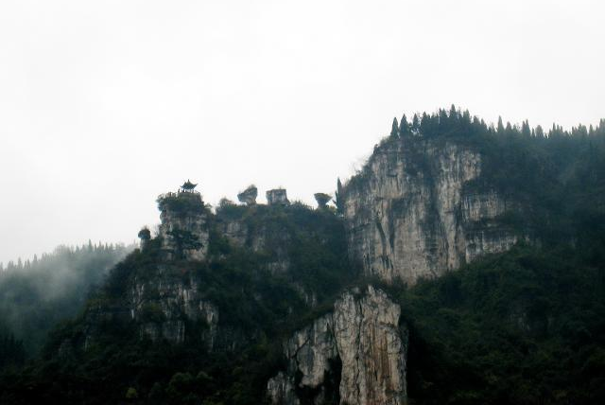
长江三峡最精华的“两坝一峡”中的“一峡”指的就是三峡人家研学基地所在的灯影峡。每当太阳到达一定角度，光和影达到一个巧妙的平衡，这时，峡黑天白，以峡为影以天为幕，天江之间上演一出西天取经的灯影戏，灯影峡也应此得名。郭沫若先生路过此地，亲见此景，留下了“唐僧师徒立山头, 灯影联翩猪与猴”的佳句。
三峡人家研学基地特邀著名的皮影戏班长期驻演，使学生们近距离感受传承千年的文化遗产。
重点：皮影的制作和演绎。
难点：皮影各骨眼（皮影各部位连接处）连接要不断进行微调，使皮影活动起来达到最好状态，考验学生的细心和耐心。学生根据皮影角色即兴创作表演考验学生的知识储备和临场发挥能力。
- 课程目标：
- 价值认同：中国皮影戏是世界上最早的由人进行配音配乐的活动影画艺术，是电影、动画片及很多戏曲唱腔的祖先。以皮影戏为代表的中华文明源远流长，我们至今还能看懂几千年前的文字，用着和几千年前一样的瓷器、筷子。我们的文明一脉相承，无论你来自哪个民族，无论身处哪个国家，只要是中华文明的传人，我们就是血浓于水的同胞，我们都是中国人。
- 责任担当：中华上下5000年，文化从未中断，历史上曾涌现出无数文化瑰宝，它们盛极一时，却又销声匿迹，我们每每回首，无不扼腕叹息，前人不暇自哀,而后人哀之;后人哀之而不鉴之,亦使后人而复哀后人也。我们要担起我们这代人的责任，保护好前人的艺术并传承下去，让我们的子孙后代随时能看到听到自己祖辈们传颂千年的音画。
- 问题解决：皮影戏的工作原理是什么？电视机、手机、平板等电子显示设备的工作原理和皮影戏是不是一样的？
- 创意物化：学生们通过自己的双手创造属于自己的皮影人物，通过给皮影起名字，编写生平故事来赋予它性格。回到家中也可以通过灯光投影到墙上，继续它的传奇人生。
四、课程时长：180分钟
五、适合学段：高中段
六、研学地点：巴王寨皮影馆
七、配备师资：每班配置1-2名研学导师、1名安全员
八、接待规模：400人
九、研学用具：纸板、样谱、彩笔、安全剪刀、双脚钉、塑料棍
十、研学流程：
1、课程知识点导入：
（20分钟）研学导师介绍皮影2000多年的历史。介绍一张普通的兽皮经过选皮、制皮、画稿、过稿、镂刻、敷彩、发汗熨平、缀(zhuì)结合成等八道工序，才能蝶变成色彩艳丽的皮影。
“选皮：选皮是皮影的基础，一般选用牛皮、羊皮、驴皮、猪皮等材质，还要优选厚薄适中，质坚柔韧，青中透明的外皮。比如牛皮一般选用年轻、毛色黑的公牛皮。
制皮：皮子选好后，在洁净的凉水里浸泡两、三天，取出用刀刮：一刮去毛，二刮去肉渣，三刮里皮，四刮薄刮亮。每刮一次用清水浸泡一次。刮时很考验手艺，皮子厚薄均匀，手劲要轻而稳。刮好后撑于木架之上，荫干。
画稿：皮影艺术创意汲取了中国汉代帛画、画像石、画像砖和唐、宋寺院壁画的手法与风格集大成，又有创新，称为“样谱”，这些设计图稿世代相传。
过稿：将皮子分解成头颅、胸、腹、双腿、双臂、双肘、双手，共计十一个部件，用钢针把各部件的轮廓和设计图案纹样分别拷贝、描绘在皮面上。
镂刻：皮子放在枣木或梨木板上进行镂刻。需要用到少则十几把，多则三十几把刀口不同的刻刀，通过扎推凿刻等方式3000余刀完成皮影的镂刻。
敷彩：精选矿植物等天然颜料，加热与皮胶融合，趁热敷在皮子上。
发汗熨平：敷彩后的皮子熨平脱水，这是关键的一步，温度适宜脱水合适的皮子具有颜色鲜艳，形态保持时间长的特点。
缀(zhuì)结合成：各个部件设置连接点、称为骨眼，骨眼选的好，可以使皮影活动灵活。同时通过骨眼的选择，可以塑造精神抖擞，或者是垂垂老矣的人物形象。再用牛皮的枢钉或线连接骨眼，拼成完整形象。用竹签操纵骨眼活动。”
2、研学任务实践探究：
（10分钟）研学导师为每位同学分发纸板和样谱，模拟简易皮影的制作。研学导师讲解简易皮影分为头部躯干、两个前臂、两个上臂、两个大腿、两个小腿共九个部分；讲解骨眼如何选择，上色及安装的方法和注意事项；强调整个制作过程的安全事项。
（70分钟）设计并制作皮影。
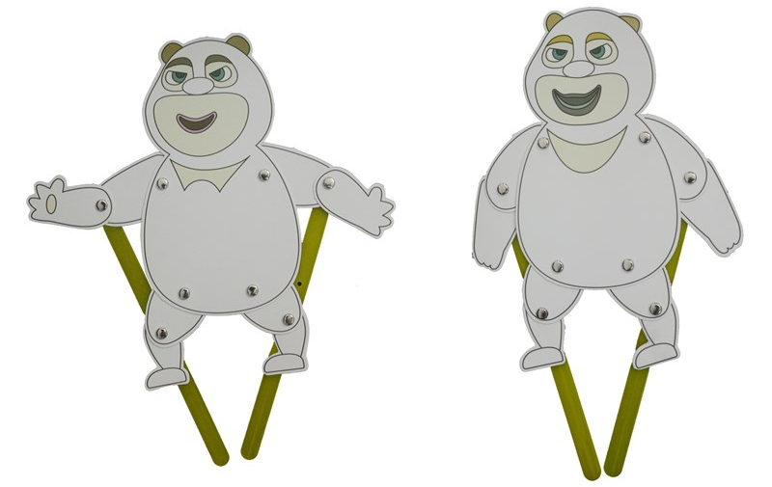
构思：学生根据样谱，也可以根据自己的喜好，设计人物。可以是历史人物，传说中的神魔，动画片中的角色等等。
绘画：学生在纸板上将构思好的人物用彩笔画出，注意要将人物拆解成九个部分，各部分要预留出骨眼的位置，并分别对人物各部分上色。
拆解：将皮影各部分从纸板上剪下来，需要心细手稳，保持边缘平整。
组装：用双脚钉和塑料棍通过骨眼连接皮影各部件，形成一个完整的皮影。活动两根塑料棍，观察皮影九个部分的协调性。注意双脚钉的使用安全。
（10分钟）学生们休息和上洗手间
3、研学成果展示：
（15分钟）外观评价：组装完成后观察皮影整体形象是否端正，颜色是否正常，皮影活动起来是否灵活、协调。
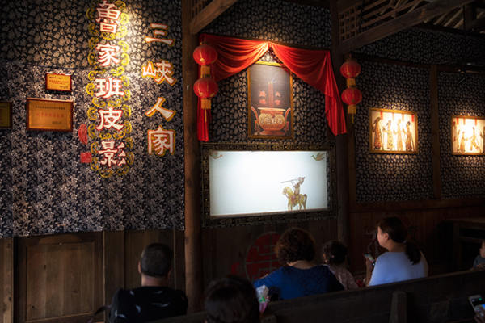
（20分钟）由皮影戏班艺人表演一段皮影戏，演出结束后讲解操纵皮影的技巧。
（30分钟）研学导师选取皮影制作比较好的10名同学，2名为一组，分为5组。各组先用5分钟，根据自己设计制作的人物形象，即兴创作一段包含两位人物的剧情。然后每组轮流上台模拟皮影戏表演，边说台词边操纵自己的皮影，每组展示5分钟。
4、研学效果评价：
（10分钟）听课是否认真，参与活动是否积极，皮影外观是否优秀，即兴表演是否有创意。
十一、研学评价：
  - 学生评价
三峡人家研学基地研学课程教学评价表
学校： |  |  | 学生姓名：
研学课程名称： |  | 研学时间： | 导师姓名：
指标 | 评分标准 |  | 自评 | 互评 | 师评 | 综合等级
课堂表现 | 积极认领任务，积极思考、主动发言，勇于实践、敢于创新，发挥特长、团结合作。
课堂表现 | 主动关心和帮助同学，团队意识强，合作项目积极献言献策，并协助大家一起完成任务。
课堂表现 | 遵守课堂纪律，自觉服从研学导师的管理，听从指挥，维护大局、能协助老师管理
课堂表现 | 态度认真，准备充分，积极参与课堂活动，主动完成研学任务，有成果收获。
文明礼仪 | 乘车礼仪：有序上下车、不疯赶打闹、不窜座位、不乱扔废弃物，主动参与活动
文明礼仪 | 公共礼仪：公共场所能注重个人礼仪规范，文明用语，不大声喧哗，爱护卫生，保护环境，
文明礼仪 | 学生礼仪：严于律己，乐于助人，能够始终保持良好的学生形象。
文明礼仪 | 就餐礼仪：依次就坐、不敲打碗筷、不挑不抢、吃饭不语、光盘行动
安全意识 | 乘车安全：系好安全带、不随意脱离座位、不将头手伸出车外、熟悉安全设施设备
安全意识 | 课堂安全：有序参与各项研学实践活动，正确使用教学设备和设施，不伤及自己或他人
安全意识 | 就餐安全：依次排队就餐、注意防滑、防烫、防明火、禁止在非正规经营点购买食品
安全意识 | 景点安全：排队入园、文明游览、不脱离团队、听从导师安排、主动远离危险源、风险意识强、帮助同学提高安全意识
学习成果 | 探究成果：认真完成研学课程布置的任务，认真收集学习资料和完成研学手册中拓展延伸的项目，能在研学中发现新问题。
学习成果 | 学习效果：参与小组活动分享，形成学习记录。分享新颖、有创意，小组讨论及分享语言表达清晰、流畅，有自己见解
学习成果 | 研学手册：认真完成研学手册，书写认真，记载完整。
评价标准：A 优秀； B 良好； C 合作；D 待改进

  - 基地评价
三峡人家研学基地评价表
学校： |  |  |  |  | 研学时间：
研学课程名称： |  |  |  |  | 研学导师：
项目 |  | 导师综合素质 | 研学线路特色 | 研学课程实施 | 基地硬件环境 | 研学安全保障
 |  | 综合素质高  文化知识储备丰富  较强的课堂掌控力 | 线路安排合理  研学资源丰富  独具宜昌特色 | 课程实施流畅  课程安排合理 | 基地硬件设施完备  研学环境舒适 | 安全设施完备  安全员配备合理  安全预案完善
学
生
代
表
家长代表
老师代表
详细意见
等级说明 |  | A等优秀；B等良好；C等合格，D等有待改进。
- 安全事项
1．坚持“安全第一、预防为主、综合治理”的安全生产指导方针，安全责任落实到人，层层把关，杜绝安全隐患。
2．电子监控已经实现景区全覆盖，总控进行巡查监督，保证指挥中心在调度上做出快速响应，做好紧急预案。
3．加强安全员持证上岗，安全员跟随班级活动，保障学生安全，并及时有效处理突发事件。
4．强化安全预案的编制和实施，做到安全预案人人知晓、人人过关。做好定期、不定期安全检查，签订层层安全责任状，强化安全问责制，有效预防安全隐患。
5．定期举办各类安全培训、救援与疏散预案的演练，使救援机制得到有效落实，确保安全管理目标的实现。
6．基地配置专业的医务室和医疗救护装备，可以最短时间给学生处理意外伤害，保证研学安全有序进行；情况严重的及时拨打110、120、119寻求援助，以最快的速度把受伤的学生送往就近的医院救治，并通知家长；重大事故的处理移交上级相关部门，并采取有效措施，积极做好善后处理工作。
7．研学导师都是经过严格挑选，富有爱心、责任心，入职前统一接受专业培训，培训内容包括危机处理、儿童心理学及青少年辅导等。研学活动体验过程中，研学老师及安全员时刻提醒学生注意安全，并积极做好预防教育及措施，严禁在研学现场疯赶打闹，禁止进入危险区域。
8．旅游交通安全保障：旅游车、司机签约车队：专业公司空调旅游车，性能良好，并附有保险；司机具有有效驾驶牌照，有高度安全意识、举止有礼。禁止司机工作过劳而产生疲劳，影响行车安全。司机不可送团队到行程表内未列出之地。
9．餐饮安全保障：提供研学的用餐地点有食品安全许可证，厨房卫生、消防设施合格，餐食标准符合接待研学团队条件，营养、安全、符合青少年口味。
备注：如遇因不可抗力造成的特殊情况，可临时适当调整课程内容。

